**Белявский Давид Гаврылов (Bielawski Dawid)**

7 января 1812 г – крещение (НИАБ 136-13-894, лист 83, №2/1812-р (ориг)).

**НИАБ 136-13-894:** Лист 83. **Метрическая запись №2/1812-р (ориг).**

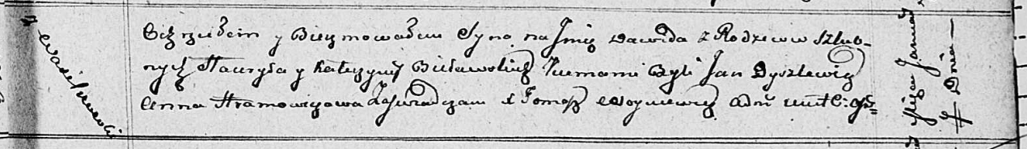

Осовская Покровская церковь. 7 января 1812 года. Метрическая запись о крещении.

Bielawski Dawid – сын родителей с деревни Васильковка.

Bielawski Hauryła – отец.

Bielawska Katerzyna – мать.

Dyszlewicz Jan – кум.

Hramowiczowa Anna – кума.

Woyniewicz Tomasz – ксёндз.